7.1磁现象
一、单选题
1.如图所示为磁极间磁场的分布情况，其中正确的是（ ）
A. 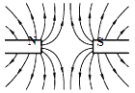 B. 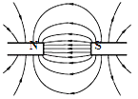
C. 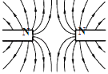 D. 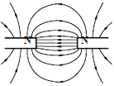
2.关于信息、能源和材料，下列说法正确的是（ ）
A. 利用声波和电磁波传递信息时都需要介质 B. 核能和化石能源均属于不可再生能源
C. 光纤通信利用电信号传递信息 D. 光伏电池和DVD光碟都应用了磁性材料
3.甲铁棒能吸引小磁针，乙铁棒能排斥小磁针，若甲、乙铁棒相互靠近，则两铁棒（ ）
A. 一定相互吸引 B. 可能相互吸引，也可能相互排斥
C. 一定无磁力的作用 D. 一定相互排斥
4.下列关于电与磁的说法，正确的是（ ）
A. 地磁场北极在地理北极附近
B. 扬声器与电动机工作原理相同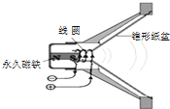
C. 当水位到达A时，绿灯亮、红灯不亮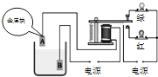
D. 实验研究的是通电导体在磁场中受力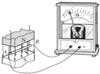
5.如图所示，小磁针黑端为N极，开关闭合后，位于螺线管右侧的小磁针将（ ）
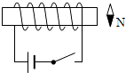
A. 逆时针旋转 B. 顺时针旋转
C. 保持静止状态 D. 先顺时针旋转再逆时针旋转
6.如图所示，条形磁铁置于水平桌面上，电磁铁与条形磁铁处于同一水平线放置，且左端固定，当开关S闭合，电路中滑动变阻器的滑片P逐渐向下移动时，条形磁铁始终保持静止，则在此过程中，条形磁铁受到的摩擦力（ ）
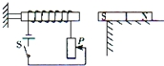
A. 方向向右，逐渐减小 B. 方向向右，逐渐增大
C. 方向向左，逐渐减小 D. 方向向左，逐渐增大
7.下列说法正确的是
A. 油罐车底拖一条铁链是为了防止摩擦起电造成危害
B. 与头发摩擦过的气球能吸引细小水流，是因为气球和水流带上了异种电荷
C. 磁浮列车是利用磁极间相互作用增大机车牵引力
D. 电脑中安装的微型风扇是为了除尘
8.如图甲为一种家用门磁防盗报警器，由磁条和主机组成，门窗均可使用．乙图为其简化示意图．安装时，将磁条固定在门框上，主机安装在与其等高的门板边缘，门关上时，两者刚好靠近在一起．当主机开关闭合时，若门被打开磁条与主机分离，主机内的触发器就会工作，带动报警器发出报警声．下列有关说法正确的是
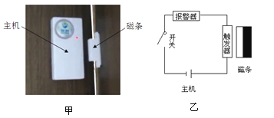​
A. 触发器内是一个开关，当主机与磁条靠近时，开关是断开的 B. 触发器可以由铜制成
C. 磁条的两极对调后，该报警器不能正常工作
D. 本装置是利用电流的磁效应工作的
9.如图所示，磁体N极与通电螺线管A端互相排斥，则关于A端的极性和电流的方向，判断正确的是（ ） 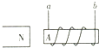
A. A为N极，电流从a→b B. A为S极，电流从b→a
C. A为N极，电流从b→a D. A为S极，电流从a→b
10.（2016•青岛）下列作图中，错误的是（ ）
A. 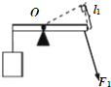动力F₁的力臂 B. 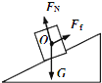静止物体的受力分析
C. 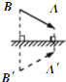平面镜成像 D. 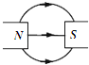磁体的磁场
11.有甲、乙两根形状完全相同的钢棒，当甲的一端靠近乙的一端时，乙按如图9-2方式转动起来，则可判断( )
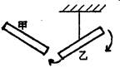
A. 一定是甲棒有磁性，乙棒无磁性； B. 一定是乙棒有磁性，甲棒无磁性；
C. 甲、乙都一定有磁性； D. 甲、乙都可能有磁性。
12.在研究“磁极间的相互作用规律”时，实验小组的同学分别设计了如下四个方案，其中最合理的是（）
A. 两人各拿一块条形磁铁，并将各自的一个磁极相互靠近
B. 用一块条形磁铁的一个磁极靠近另一块条形磁铁中间
C. 将放在粗糙桌面上的两块条形磁铁的磁极相互靠近
D. 用条形磁铁的一个磁极靠近另一块用细线悬挂并静止的条形磁铁的一个磁极
13.关于磁感线，正确的说法是（ ）
A. 磁感线是磁场中实际存在的曲线
B. 磁铁周围存在的磁感线都是从磁铁的南极出发，到北极终止
C. 小磁针北极在某点所受的磁力方向跟该点磁感线的方向相同
D. 磁感线都是从N极出发到S极终止
二、填空题
14.如图所示为录音机上的录音磁头简图．录音时，声音先转变成强弱变化的电流，当电流通过录音磁头上的线圈时，线圈就具有________性．
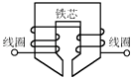
15.能够吸引铁、钻、镍等物质的性质叫做________，具有________的物体叫磁体．
16.（2016•百色）如图所示的司南是我国的四大发明之一，古文“论衡”中记载“司南之杓”（用途），投之于地，其柢（握柄）指南．司南静止时能指南北，说明地球周围存在________，司南的握柄应为该磁体的________极．（选填“N”或“S”）

17.如图所示的实验，可以用来说明物质的某种物理性质．图中的磁体将大头针吸起，表明磁体有________；图中小明费了好大的力气将弹簧拉长，放手后弹簧又恢复了原样，表明弹簧有________．（填相应的物理性质）
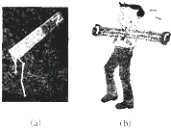
18.在学习了电和磁的知识后，小杰在家里饶有兴趣地做起了小实验．他找了一枚缝衣针，在“吸铁石”上擦了几下，然后用一根细软的棉线将缝衣针悬挂起来并保持水平，结果发现静止后针尖总是指向南方，这说明缝衣针已经被________ 成了一枚小磁针，此时缝衣针的针尖是 ________ 极．（填“S”或“N”）
19.通电螺线管周围的磁感线分布与________相似，它两端的磁极与________有关，可以用________判断通电螺线管的极性跟电流方向的关系．
三、解答题
20.有两个完全相同的磁铁，在不同的磁极上吸引两只铁钉，如图所示．如果将两磁铁靠近，直至两个磁极相接触，会有什么现象发生？设法做一下这个实验，并分析产生有关现象的原因．
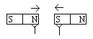
21.将磁卡、磁带等磁记录介质靠近强磁性物体后常会导致磁卡、磁带的失效．请分析导致磁记录介质失效（信息破坏）的原因．
四、实验探究题
22.磁性材料的应用——录音
铁棒和钢棒本来不能吸引钢铁，当磁体靠近它或与它接触时，它便有了吸引钢铁的性质，也是被磁化了.软铁磁化后，磁性很容易消失，称为软磁性材料.而钢等物质在磁化后，磁性能够保持，称为硬磁性材料.硬磁性材料可以做成永磁体，还可用来记录声音、图像等信息.如图所示，录音机的磁带上就附有一层由磁性氧化物或合金薄膜而成的磁性材料小颗粒.录音时，声音先转变成强弱变化的电流，这样的电流通过录音磁头，产生了强弱变化的磁场.磁带滑过时，磁带上的小颗粒被强弱不同地磁化，于是记录了一连串有关磁性变化的信息.
请根据上述材料，回答下列问题：
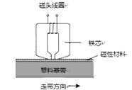
（1）磁带上的________记录了声音、图像等信息；录音机在把声信号变成磁信号的过程中，要先把声信号变成________信号；
（2）利用磁性材料记录信息的应用非常广泛，请你举出一例日常生活用品________.
五、综合题
23.如图所示:
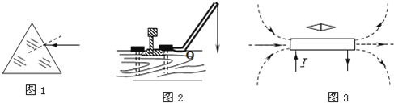
（1）如图1所示，一束光射向三棱镜，请画出这束光进入三棱镜的折射光线．
（2）如图2所示，为陇海线新浦路段的铁路工人用道钉撬更换损坏的道钉．图中已标明支点O和动力请你作出此时的阻力、阻力臂．
（3）通电螺线管的磁感线如图3所示．请在图中画出通电螺线管的绕线情况以及小磁针静止时的N极．

答案解析部分
一、单选题
1.【答案】C
2.【答案】B
3.【答案】B
4.【答案】B
5.【答案】A
6.【答案】A
7.【答案】A
8.【答案】A
9.【答案】A
10.【答案】A
11.【答案】D
12.【答案】D
13.【答案】C
二、填空题
14.【答案】磁
15.【答案】磁性；磁性
16.【答案】磁场；S
17.【答案】磁性；弹性
18.【答案】磁化；S
19.【答案】条形磁铁；电流方向；右手螺旋定则
三、解答题
20.【答案】当两个磁极相接时，两只铁钉会在重力作用下落下，因这时相接处相当于一条形磁铁中央处，磁性很弱
21.【答案】答：将磁卡、磁带等磁记录介质靠近强磁场时，被磁化的磁性材料在强磁场中受到磁力作用，排列发生了改变，信息被破坏．
四、实验探究题
22.【答案】（1）磁性材料；电
（2）银行卡
五、综合题
23.【答案】（1）解：第一条光线是光从空气斜射入玻璃中，折射光线向靠近法线的方向偏折；第二条光线是光从玻璃斜射入空气中，折射光线向远离法线的方向偏折，即折射光线向三棱镜的底边偏折，如图所示：
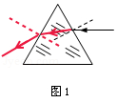
（2）解：阻力作用点为A，作竖直向下的力，即阻力F₂；过O点作阻力作用线的垂线段，即阻力臂L₂ ， 如图所示：
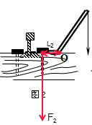
（3）解：由磁感线的方向可知螺线管的左端为N极，右端为S极，由右手螺旋定则得出线圈的绕法．由磁极间的相互作用规律可知小磁针右端为S极，左端为N极，如下图所示：
